**Заголовок:** Если в «Заказ» добавить товар с видом «Услуга», поле «Количество» не доступно для редактирования, но оно учитывается в поле Количество(итог) в документе.

**Критичность:** Незначительный (конкретно для этой базы, в реальных базах баг был бы критичный)

**Окружение:** Платформа 1С 8.3.21.1674, файловая база Демонстрационное приложение 1.10.35.1.

**Детальное описание:** При добавлении номенклатуры с признаком «Услуга» в табличную часть «Товары» документа «Заказ» поле «Количество» недоступно для редактирования, но в подвале документа в поле «Количество(итог)» она учитывается.

**Шаги для воспроизведения:**

1.Открыть базу Демонстрационное приложение

2. Перейти в раздел «Продажи»->Блок «Создать»->«Заказ»

3. В табличную часть «Товары» добавить «Товар» с признаком «Услуга»

4. Перейти по строке в поле «Количество» - поле недоступно к редактированию. При этом в подвале документа поле «Количество(итог)» = 1

**Фактический результат:**

При добавлении «Товара» с признаком «Услуга» в документе «Заказ» поле «Количество» не доступно для редактирования.

**Ожидаемый результат:**

При добавлении «Товара» с признаком «Услуга» в документе «Заказ» поле «Количество» доступно для редактирования.

**Приложения:**

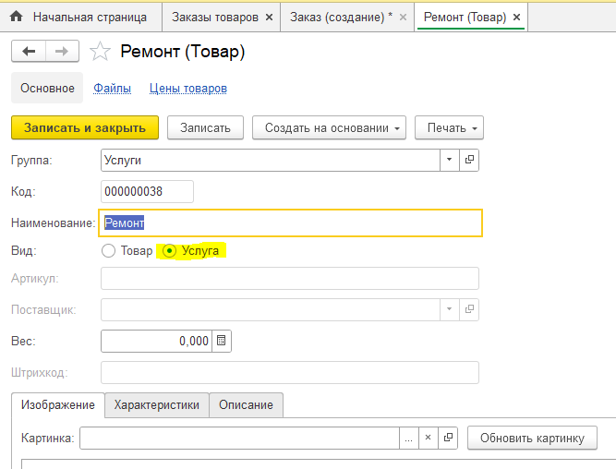

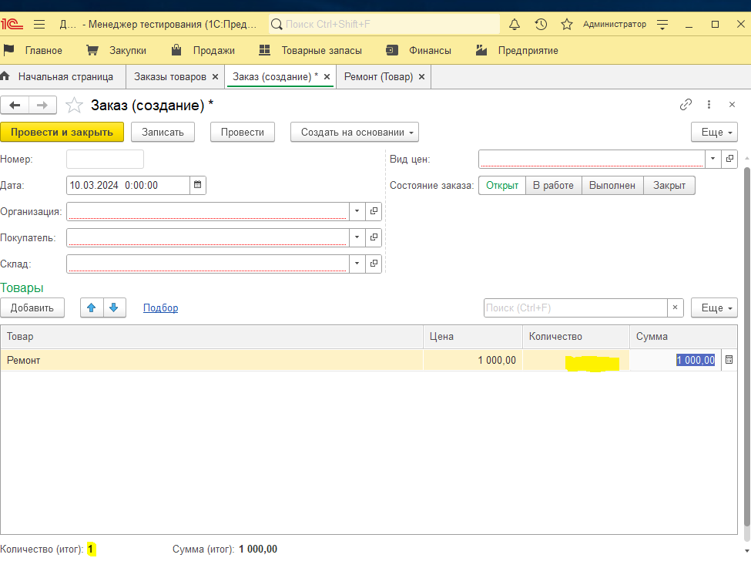

**Задание 2. Оценка трудозатрат.**

Оценка осуществлена методом декомпозиции:

1. Создание элемента справочника по кнопке «Создать»
2. Создание элемента справочника по кнопке «Скопировать»
3. Создание группы по кнопке «Создать группу»
4. Создание номенклатуры с заполнением всех полей.
5. Создание номенклатуры с заполнением только обязательных полей.
6. Создание товаров с разными видами(Товар/Услуга)

**Оценка времени**

1. Создание элемента справочника по кнопке «Создать» с видом «Товар» с заполнением всех полей – 15 минут
2. Создание элемента справочника по кнопке «Создать» с видом «Услуга» с заполнением всех полей – 15 минут
3. Создание элемента справочника по кнопке «Создать» с видом «Товар» с заполнением только обязательных полей – 5 минут
4. Создание элемента справочника по кнопке «Создать» с видом «Услуга» с заполнением только обязательных полей – 5 минут
5. По кнопке «Скопировать» на два вида номенклатур-5 минут
6. Создание группы по кнопке «Создать группу»- 5 минут

На написание 1 теста – 50 минут

Количество возможных ошибок: 2 ошибки, среднее время исправления 30 минут.

Дополнительные затраты времени: настройка базы, медленная работа, обновление = 1 час

Суммарная оценка времени=2 часа 20 минут